ACO Hygiene Bodenwanne NKH Profil NKH/ 800x830 / V2A

ACO Haustechnik

Eigenschaften

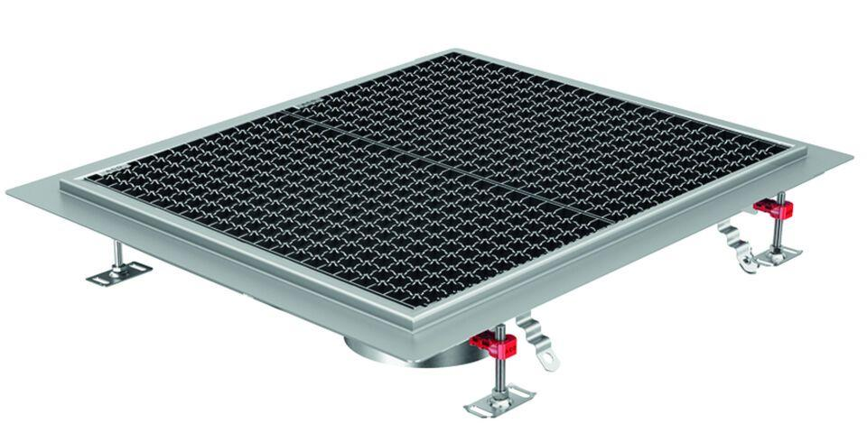

GTIN:

4002626991782

HAN:

9680.60.08